学号 2013302530093

密级________________

（黑体5号）

**武汉大学本科毕业论文**

**面向MOOC的学习社区设计与实现**

院（系）名 称：计算机学院

专 业 名 称 ：信息安全

学 生 姓 名 ：张彦君

指 导 教 师 ：何扬帆 副教授

二○一七年五月

**郑 重 声 明**

本人呈交的学位论文，是在导师的指导下，独立进行研究工作所取得的成果，所有数据、图片资料真实可靠。尽我所知，除文中已经注明引用的内容外，本学位论文的研究成果不包含他人享有著作权的内容。对本论文所涉及的研究工作做出贡献的其他个人和集体，均已在文中以明确的方式标明。本学位论文的知识产权归属于培养单位。

本人签名： 日期：

摘 要

在互联网技术发展如日中天的时代，获取知识的途径发生了巨大改变。随着社交平台和云端服务器的迅猛发展，大规模在线开放课程MOOC应运而生，各类在线课程平台如雨后春笋般涌现。MOOC的出现为身处世界各地的学习者提供了丰富的学习资源，使得学习者有机会接触到国内外知名教授的课程。这种颠覆传统教学模式的新型教学模式迅速发展壮大，引起诸多学者的注意，相关研究报告也纷至沓来。在对传统教育模式与MOOC模式的利弊进行深入钻探后，人们逐渐意识到交流活动对学习者的学习质量来说举足轻重。在这样的背景下，对在线学习社区的研究成为大势之所趋。

本文在充分分析学习者对在线学习社区的需求后，设计并实现了一个面向MOOC的学习社区，将系统定位为以学习者之间的交流为重心、以问题为导向的学习平台。系统采用B/S结构，以macOS Sierra+Tomcat+MySQL+Java为开发环境，使用Bootstrap作为前端框架，实现了本文设计的基本功能。本文给出了系统的功能设计与数据库设计过程，进而完成了系统的开发，并进行了相应的测试。最后，本文总结了研究过程中的经验与思考，并对今后的工作做了展望。

**关键词：**MOOC；学习社区；JSP技术

**ABSTRACT**

As the marvellous development of Internet technology, great changes have taken place in the way obtaining knowledge. With the rapid development of social platforms and cloud servers, Massive open online courses MOOC came into being, all kinds of online course platform mushroomed. The emergence of MOOC provides a wealth of learning resources for learners all over the world, making it possible for learners to have access to the courses of well-known professors both at home and abroad. The new teaching mode which subverts the traditional teaching mode has developed rapidly, which has attracted the attention of many scholars. After the in-depth exploration of the advantages and disadvantages of the traditional educational model and the MOOC model, people gradually realized that the exchange activity is very important to the quality of learning. In this context, the study of online learning community has become a trend.

Studying on the full analysis of the learning needs of online community, this subject designed and implemented a MOOC oriented learning community, which positions on learners exchange and problem-based learning. The system with the B/S structure, uses macOS Sierra + Tomcat + MySQL + Java as the development environment and Bootstrap as the front end frame. In this paper, the function design and database design of the system are given, and then the system is developed and tested. Finally, this paper summarizes the experience and thinking in the research process, and makes a prospect for the future work.

**Key words:**MOOC； learning community； JSP

**目 录**

**1 绪论** 7

1.1 研究背景 7

1.2 国内外发展趋势和研究现状 9

1.3 本文的研究内容与意义 10

1.4 本文的组织结构 11

**2 关键技术与平台** 12

2.1 开发环境 12

2.2 开发技术 12

2.2.1 Tomcat服务器 12

2.2.2 MySQL数据库 14

2.2.3 JSP技术 15

2.2.4 Bootstrap框架 15

**3 系统需求分析** 16

3.1 系统需求 16

3.2 功能性需求分析 18

3.2.1 问题中心 18

3.2.2 资源中心 21

3.2.3 个人中心 22

3.2.4 其他功能 23

**4 系统设计** 26

4.1 系统架构设计 26

4.2 系统功能模块设计 27

4.2.1 问题中心模块 27

4.2.2 资源中心 28

4.2.3 个人中心 29

4.2.4 注册登录 29

4.2.5 用户管理 30

4.2 数据库设计 30

**5 系统部分实现与测试** 33

5.1 系统部分实现 33

5.2 系统测试 43

**6 总结与展望** 45

6.1 论文总结 45

6.2 工作展望 46

**参考文献** 47

**致谢** 49

# 1 绪论

## 1.1 研究背景

MOOC，在国内又被译为“慕课”，是大规模在线开放课程（Massive Open Online Course）的简称。2017年4月21日，在维基百科中，MOOC被定义为“一种针对大众人群的在线课堂”，“人们可以通过网络来学习在线课堂”。开放课程理念的提出可追溯到2007年“Intro to Open Education”的网络开放课，该课程与第二年1月的“Media and Open Education”可以说是MOOC这一全新教学模式的前身[1]。另一方面，维基、YouTube以及Facebook等社交平台的技术与云端服务技术的蓬勃发展为MOOC的诞生奠定了技术上的基础。2012年被称为“世界MOOC元年”，开放教育资源领域发展呈云涌之势[2]。在短时间内，以Coursera，edX和Udacity为代表，MOOC理念风靡国内外诸多优秀大学，越来越多的知名高等学府纷纷加入MOOC浪潮，包括哈佛大学、麻省理工学院、斯坦福大学、日本东京都大学、北京大学、清华大学和上海交通大学等。MOOC作为一种新的教学模式，符合教育学中的关联主义理论，比起传统教育具有免费、规模庞大、在线资源丰富、平台开放和课程制定相对个性化的优势。

“学习社区”（learning community）又可以翻译成“学习共同体”，是指一个由一些参与者和教授其知识的人共同组成的团体，他们相互之间总是在学习过程中进行探讨、交换思想，分享各种学习资源，目的是为了解决一定的学习任务，所以在他们之间形成了共同进步、相互学习的人际联系[3]。这一团体以知识建构和意义协商为目的，强调人际心理的相容与沟通，在学习中发挥群体动力的作用，成为信息时代知识创生的社会基础。总的来说，学习社区以学习为目的，以学习者为中心，基于网络平台，促进学习者之间、学习者与教师之间的沟通与合作。

结合多位学者对虚拟学习社区的构成要素的分析，不难发现大多数学者都注意到了社区模型的三个层次：技术、学习和社交[4]。而现有的MOOC过于强调课程内容设计以及讲授、练习、信息传递等行为主义导向的策略应用，忽视了新一代学习科学理念与学习技术在资源组织和设计、学习过程支持服务和激励等方面的重要性[5]，也即对社交这一层次没有给予相应的重视。在学习过程中，尤其是在网络上，学习者的交流活动对其网上学习的满意度和学习成果起着至关重要的作用。交流活动是最能增强学习者情感归属的活动之一，这种情感归属作为感性导向上的强推力，强化了学习者的责任心和荣誉感，有助于学习者在网络虚拟环境中坚持完成一整套学习任务，并更乐于与其他学习者分享自己的知识与经验。这将极大地提高学习社区的利用率和使用者的整体学习水平。

在学习者行为方面，据相关数据，完成MOOC课程学习取得学分的比例只有6%左右[6]，而课程成绩越好的学习者的论坛参与度（发帖、回帖或评论）更高，这种相关甚至在多数课程中呈线性关系[7]。可见学习者往往都需要一个组织，在这个组织里面学习者感到自己和其他学习者共同归属于这个团体，整个团体从事相同的活动，拥有相同个价值取向和爱好[8]。当学习者遇到依靠自己的力量难以解决的问题时，可通过学习社区与其他志趣相投的学习者互动交流，从而集群体智慧之大成以更好地解决问题。通过这种互动，学习者将更具备学习的主动性，取他人之长；能以同好为镜，更好地反省自身，从而提升自我。所以在基于网络的远程学习环境中，欲建设一个好的学习社区，设计者必须关注学习者的交流活动。

本文从学习者之间的交互这一方面入手，针对学习过程中产生疑问后难以独力解决的问题，设计了以问题中心为核心，资源中心为辅助的结合MOOC平台特点的学习社区，围绕学习中遇到的困难，以学习者之间互动的方式为学习者答疑解惑，通过这种互动使学习者的疑惑得到及时的解决和处理。

MOOC学习社区的主体是学习者，而一个成功的网络学习社区应当帮助学习者克服网络学习天然的距离感和孤立感，使得学习者乐于帮助共同学习的其他学习者，共享学习资源，从而形成良性循环。首先，本文旨在通过探讨MOOC学习社区构建的技术与需求来深入思考MOOC的优点弊端以及未来教育趋势；其次本文的研究是在充分考虑了学习的过程和MOOC本身的特点之后，针对这两者，以问答的模式为解决方案，使得学习者有平台可以互帮互助，更有利于促进学习的高质量完成。

## 1.2 国内外发展趋势和研究现状

在线课程是在开放教育资源的运动中初现端倪的。从21世纪初，欧美各高校开展线上教育开始，这种新型教育模式逐渐向全球探出触角。2002年，联合国教科文组织向广大用户提供了开放免费的各种教育资源。2005年全球各地陆续成立开放课程联盟，包括中国、日本、韩国、西班牙和非洲等国家地区。同年，George Siemens首次在“关联主义：数字时代的学习理论”中提出了关联主义的学习理念。后来，Dave Cormier和Bryan Alexander共同创造了MOOC这一专有名词。他们提出，MOOC将学习内容与学习者聚集起来，并通过特定话题和领域的讨论连接起学习者与教学者。这种基于关联主义学习理论的MOOC课程模式被称为cMOOC模式[9]。与之相对应的另一种基于行为主义学习理论的xMOOC将传统高等教育体制理念融合进全新的教学组织形式中，利用传统教育中的课程体系结构化的特点，将MOOC推向新一轮的高潮。截至2013年，全球已有逾14000门免费开放的课程。

目前，我国MOOC研究方向主要有以下几个方面：

1. MOOC对中国高等教育的影响

2013年，顾小清等从理论和实践两个层面，探讨了面对MOOC本土化发展形势和现状，如何迎接挑战和抓住机遇[10]。同年，王文礼就MOOC对中国高校教育的影响方面进行深入研究，得出了应当抓住发展机会的结论。从长远来看，这一方面的研究有助于了解MOOC在国内的发展现状，对把握MOOC未来的发展态势有相当的帮助。

1. 教与学视角

如前文所述，2012年是MOOC元年，也是从这一年开始，国内开始涌现一批关注MOOC中教与学的研究者。到了2013年，围绕教与学的研究更是成为重中之重。李明华通过比较完全网络授课式、网络课程结合学生自助式面对面互动式以及网络课程结合教学者深度参与教学式这三种现存的MOOC教学模式[10]，预测未来会出现更多样的MOOC教学模式。张振虹等学者则认为MOOC将来发展的重要方向会是学习交互、评价以及支持特殊学习环境[1]。潘雪峰等学者从用户体验方面入手研究了以MOOC为代表的在线教育平台的设计[1]。尽管越来越多的研究者将眼光聚集于教与学上，但总体上来说，关注的广度和研究的深度尚有较大的提升空间。

1. MOOC平台建设

平台技术是MOOC蓬勃发展的重要基础，也是国内对MOOC的研究中最早注意到的影响因素。平台建设的研究内容主要是MOOC平台设计、运行和管理等方面，这就涉及到网站开发与优化技术、机器学习和人工智能技术等计算机方面的技术和合理的网站设计。现今国内已有研究者提出具有针对性的MOOC学习管理系统框架，也有不少针对MOOC平台运行模式和技术工具的相对系统化的研究[9]。

由于MOOC的发祥地是美国，所以相对来说，国外对MOOC相关的研究进行得更早一些。由文献资料可知，国外对教与学的关注度相比国内更高，尤其是学习者的体验和学习方法等方面。2010年，SuiFai John Mak等学者研究了将社交性工具引入MOOC学习中的方法。2012年，Kop等学者则强调MOOC未来应将注意力从学习资源转移到学习者身上，重点关注如何建立学习者之间的良好关联，促进学习者间的互动交流，力图通过这种社交方式达到理想的学习效果。2013年Jessica Thornton等通过研究Coursera平台上的特定课程，详尽分析了学习体验、学习激励以及学习障碍等方面的问题。

综合国内外的研究现状，笔者认为MOOC未来的关注点将逐步朝集中在学习参与者身上发展，从围绕教育资源的学习转变为以学习者本身为中心的学习。未来将有越来越多的研究者将目光放在学习者的互动上，包括学习者与资源的互动、学习者之间的互动以及学习者与教师之间的互动。

## 1.3 本文的研究内容与意义

MOOC平台是远程学习系统的延伸与发展。远程学习与线下学习不同，参与者之间存在天然的隔阂。如何设定角色、如何设定交互环节促进参与者的协作已有一些比较有效的研究成果。本文将对这方面的成果进行总结与分析，并针对MOOC平台的特点，提出相应的学习社区设计方案并部分实现该设计。

本文的主要工作包括：

1. 文献研究。通过研究已有的相关文献，了解MOOC的思想、发展与研究现状，并以此法确定本文的研究定位，探索并设计面向MOOC的学习社区。
2. 面向MOOC的学习社区的设计与部分实现。搭建系统开发环境，包括Java环境、配置Myeclipse。经过需求分析、系统设计、详细设计和测试，完成面向MOOC的学习社区的部分实现。
3. 对本文的研究进行了总结和展望。

通过上述工作，本文以提高学习者间的互动程度为切入点，探讨了提升学习者自主学习效率的方法，对设计具有使用价值的学习社区有重要的参考意义。

## 1.4 本文的组织结构

第1章绪论，主要描述了本课题的研究背景及国内外相关课题的研究现状，并介绍了本文的研究内容和意义。

第2章关键技术与平台，简单介绍了网站开发技术，包括网页设计（HTML、CSS和JavaScript）、后台搭建（Java）和数据库知识。

第3章系统需求分析，利用UML和Visio工具生成用例图和部分时序图。

第4章系统设计，进行整个系统和数据库的设计，其中重点设计问题中心模块，用系统结构图和数据库表来展示设计。

第5章系统的部分实现与测试，展示主要功能的实现代码。

第6章总结与展望，总结了本文的研究工作和工作过程中遇到的问题，对本课题的后续发展进行了设想。

# 2 关键技术与平台

## 2.1 开发环境

本文的所有内容均在macOS Sierra 10.12.4操作系统上完成，Java版本为1.8.0，IDE使用的是myeclipse 2016 ci 6，采用的Web服务器是myeclipse自带的Apache Tomcat 7，数据库则是开源的MySQL 5.7.18。

## 2.2 开发技术

### 2.2.1 Tomcat服务器

Tomcat是一个开源的Java Servlet容器，支持包括JSP、Java EL和WebSocket在内的许多Java EE的规范，提供了一个可供Java运行的HTTP Web服务器环境。Tomcat结构复杂，但抓住其核心模块理解起来会容易许多。下面是它的总体结构：

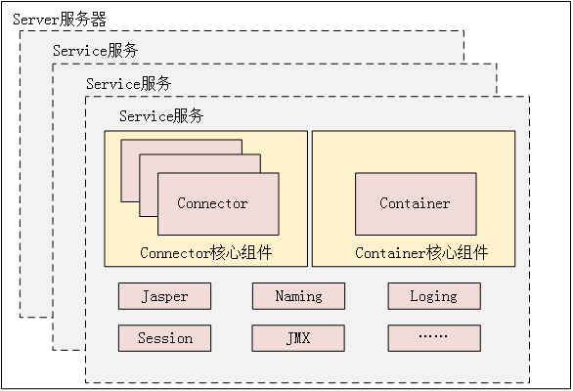

图2.1 Tomcat总体结构

由图可知，Connector和Container是Tomcat的两个核心组件，一个Container对应多个Connector，它们共同组成一个Service，有了Service则可以对外部提供服务。而Service需要一个生存环境，这个环境就是Server。可以认为Server是一个房子，一个Service是一个房间，Connector作为一个整体负责对外部的交流，Container则主要负责处理Connector接受的请求。

Tomcat的容器模型如下：

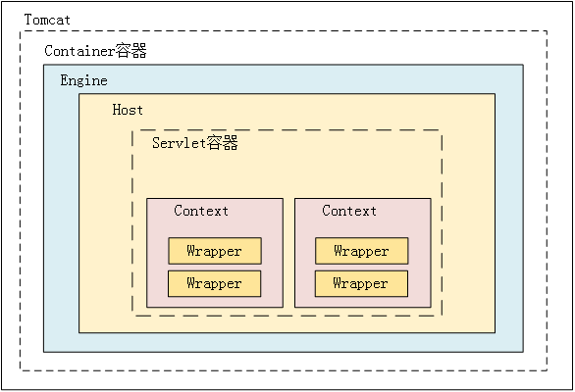

图2.2 Tomcat容器模型

由图可知，Tomcat的容器分为四个等级，Container是容器的父接口， Engine包含Host，Host是Context的父容器，Context是Wrapper的父容器。在Tomcat中，真正管理Servlet容器的是Context容器，一个Context对应一个Web工程。

Tomcat响应客户端的步骤为：

1. 客户端发送HTTP请求到Web服务器；
2. 服务器将请求传递给Servlet容器；
3. Servlet容器加载Servlet，产生Servlet实例；
4. Servlet处理来自客户端的请求，响应内容动态生成；
5. Servlet实例把处理结果返回给客户端，Servlet容器将控制信息返回给Web服务器。

### 2.2.2 MySQL数据库

MySQL是一种开放源码的关系型数据库管理系统，高性能、低成本、易用可靠等特点使其一度成为最流行的开源数据库，被广泛应用于中小型网站中。

Java程序连接数据库的方式是通过JDBC（Java Database Connectivity），JDBC的调用级接口允许外部访问MySQL数据库并对数据库中的数据进行查增删改等操作。

### 2.2.3 JSP技术

JSP（Java Server Pages）是一种动态网页开发技术，它允许在HTML页面中以JSP标签的方式插入Java代码，该标签模式为“<% Java代码 %>”。通过JSP技术，Java代码可以嵌入到静态页面中，通过网页表单获取输入数据或者对数据库进行操作，然后动态地生成网页。所有程序操作都在服务器端执行，客户端只负责接收结果，这一特点大大降低了对客户端浏览器的要求。

JSP执行过程如下所示：

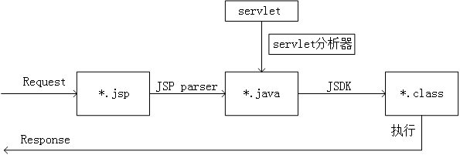

图2.3 JSP执行过程

由图可知，所有JSP文件最终都会被编译成Servlet程序。如果所用服务器为Tomcat服务器的话，编译生成的.java和.class文件将被存放在Tomcat的工作目录下。

### 2.2.4 Bootstrap框架

Bootstrap前端框架是一个简单灵活的HTML、CSS和JavaScript的工具集，代码规范良好，具有良好的兼容性，便于实现响应式设计，组件丰富代码简洁。本文使用的Bootstrap版本为3.2.0，UI风格采用了流行的扁平化风格。

# 3 系统需求分析

## 3.1 系统需求

MOOC学习社区不仅仅应该提供丰富的教学资料（如课件、课本和推荐书籍等），还应当提供足够的社交功能，在结合MOOC课程体系结构的基础上，建设一个可供学习者在线讨论问题、研究问题并解决问题的社交型平台。面向MOOC的在线社交包括教师与学习者之间和学习者与学习者之间的交流，本文选择以后者为研究对象，设计了一个以问题为导向的学习社区，核心模块是问题中心，用户可以在问题中心提出与课程相关的问题，其他用户帮忙解答。该模块的目的是让学习者能够针对具体问题进行讨论，把问题范围缩小到课程知识点，从而提高讨论效率；以学习者为关注重心，促进学习者的交流互动，强调协作与共享。

本文设计的面向MOOC的学习社区的基本模块有：问题中心，资源中心，个人中心，注册登录模块，用户管理。

1. 问题中心

这是本文设计的面向MOOC学习社区的核心模块，在问题中心中，一切操作都是围绕提出问题和解决问题的。学习者作为提问者和解答者，通过提出问题和解答其他学习者的问题，来达到学习者间的知识共享和学习交流。当学习者在课程学习中遇到自己难以解决的问题时，可以在问题中心提出问题，提出问题时需要选择问题所属领域并填写问题涉及到的知识点，系统根据问题所属领域将问题推送给该领域内的用户。当问题有人回答后，所有人可以对答案进行点赞操作，答案将按照赞数降序排列；系统还会将资源中心相关领域的资料推送到问题详情页面。

1. 资源中心

资源中心是教学资源的集合，由教师和学习者上传。每个资源都有其所属领域，代表着本资源所属的知识体系和涉及到的知识点。本模块主要用于提供给学习者一个自主学习的区域，学习者可以根据自己的需求在该模块自主搜索资源，也可以共享自己的学习资料。除去学习者自主学习的部分，本模块还作为辅助模块与问题中心联动——系统会根据资源所属的领域向对应领域的问题推送资源。

1. 个人中心

个人中心是在登录系统之后才有的模块，用于管理当前登录用户的个人资料。

1. 其他功能

登录：通过已注册的用户名和密码登录。

注册：用户输入合法的用户名、密码、真实姓名和联系电话来注册一个账户，在注册时需选择专业领域，表示用户在哪个领域内专精。

用户管理：管理员可以在该模块看到所有用户信息，可对用户进行删改。

## 3.2 功能性需求分析

本文采用UML用例图的方式分析功能需求。UML用例图是UML建模中十分重要的部分，也是最基础的部分，其主要作用是用直观的图形展示出用户能够观察到的系统各个模块的功能，以可视化的方式帮助开发者、分析人员和用户等理解系统功能需求。用例图包含元素有：参与者、用例、子系统、关系、项目和注释。其中，参与者即为用户，更准确地说是用户所扮演的角色；用例即为对一组操作的描述，包括了变量在内，可以将用例理解为参与者如何用系统做事。

下面对本系统进行用例建模。

### 3.2.1 问题中心

问题中心是本系统的核心模块，所有注册用户均可在这一模块进行操作。用户可以在前端发布问题和浏览问题。发布问题包括编辑问题题目、输入知识点、详细描述问题和选择问题所属领域。浏览问题包括浏览当前用户的历史提问和问题中心的所有问题以及回答，并可以点赞来赞同回答。问题中心的用例图如下。

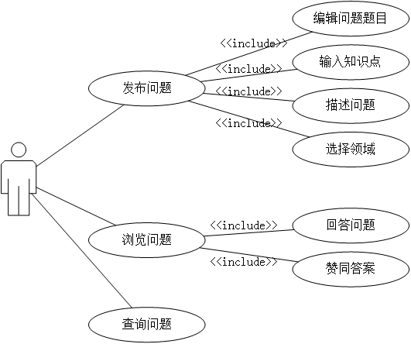

图3.1 问题中心用例图

1. 发布问题用例

|  |  |
| --- | --- |
| 用例名称 | 发布问题 |
| 参与者 | 所有注册用户 |
| 简要说明 | 用户进入问题中心发布问题 |
| 前置条件 | 用户已登录系统，进入到问题中心下的“我的提问”子模块 |
| 后置条件 | 新增的问题显示在“我的提问”中 |
| 基本事件流 | 访问问题中心的“我的提问”模块；  在相应文本框内编辑问题题目，输入知识点，描述问题，并选择问题所属领域；  点击“提交”以发布问题。 |
| 其他事件流 | 放弃发布问题的话，刷新页面即可 |

1. 浏览问题用例

|  |  |
| --- | --- |
| 用例名称 | 浏览问题 |
| 参与者 | 所有注册用户 |
| 简要说明 | 用户进入问题中心浏览问题 |
| 前置条件 | 用户已登录系统，进入到问题中心下的“我的提问”子模块或“问题列表”子模块 |
| 后置条件 | 在对应问题下新增答案；  添加赞同答案的相关记录。 |
| 基本事件流 | 访问问题中心的“我的提问”模块或“问题列表”模块；  在“我的提问”中，显示用户的历史提问和推送给当前用户的问题，在“问题列表”中则显示所有问题；  选择某个问题，点进标题，浏览问题并进行回答、赞同答案等操作。 |
| 其他事件流 | 放弃回答问题的话，刷新页面即可 |

1. 查询问题用例

|  |  |
| --- | --- |
| 用例名称 | 查询问题 |
| 参与者 | 所有注册用户 |
| 简要说明 | 用户进入问题中心查找问题 |
| 前置条件 | 用户已登录系统，进入到问题中心下的“问题列表”子模块 |
| 后置条件 | 显示满足搜索条件的问题。 |
| 基本事件流 | 访问资源中心；  在“输入查询条件”处选择相应的领域，或者在“问题名称”处输入问题名称；  点击“查询”进行搜索。 |
| 其他事件流 | 查不到相应的问题 |

### 3.2.2 资源中心

资源中心是本系统的辅助模块，所有注册用户均可在这一模块进行操作，也允许未登录的访问者访问资源。用户可以在前端查询资源。查询方法有两种：根据领域查询，根据名称查询。综上，资源中心的用例图如下。

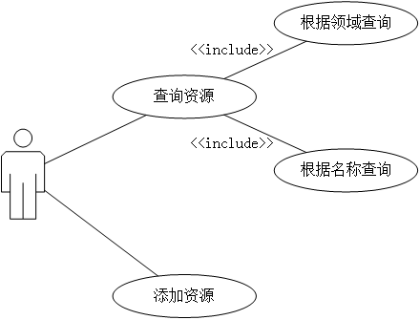

图3.2 资源中心用例图

1. 查询资源用例

|  |  |
| --- | --- |
| 用例名称 | 查询资源 |
| 参与者 | 所有用户 |
| 简要说明 | 用户进入资源中心查找资源 |
| 前置条件 | 用户进入到资源中心 |
| 后置条件 | 显示满足搜索条件的资源。 |
| 基本事件流 | 访问资源中心；  在“输入查询条件”处选择相应的领域，或者在“课程名称”处输入课程名称；  点击“查询”进行搜索。 |
| 其他事件流 | 查不到相应的资源 |

1. 添加资源用例

|  |  |
| --- | --- |
| 用例名称 | 添加资源 |
| 参与者 | 所有用户 |
| 简要说明 | 用户进入资源中心查找资源 |
| 前置条件 | 用户进入到资源中心 |
| 后置条件 | 显示满足搜索条件的资源。 |
| 基本事件流 | 访问资源中心；  在资源列表底部点击“添加”按钮；  填写资源名称、领域、作者、资源内容等信息；  点击“提交”完成添加。 |
| 其他事件流 | 查不到相应的资源 |

### 3.2.3 个人中心

个人中心是已登录用户用来管理个人信息的模块，在该模块中用户可以编辑个人资料。个人中心的用例图如下。

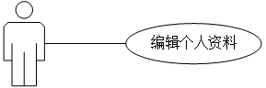

图3.3 个人中心用例图

编辑个人资料用例

|  |  |
| --- | --- |
| 用例名称 | 编辑个人资料 |
| 参与者 | 所有注册用户 |
| 简要说明 | 用户进入个人中心编辑个人信息 |
| 前置条件 | 用户已登录系统，进入到个人中心 |
| 后置条件 | 更新个人资料 |
| 基本事件流 | 进入个人中心；  编辑个人资料，除了用户名不可更改，其余的信息均可以修改；  点击“保存”完成修改。 |
| 其他事件流 | 放弃更改可点击“重置”或刷新页面 |

### 3.2.4 其他功能

该部分包括登录注册模块和用户管理管理模块。在登录注册模块，学习者注册成功后成为注册用户，即可访问问题中心和个人中心模块。管理员可以访问用户管理模块，从而对所有注册用户的个人信息进行管理。

登录注册的用例图如下。

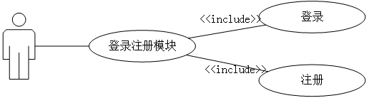

图3.4 登录注册用例图

用户管理的用例图如下。

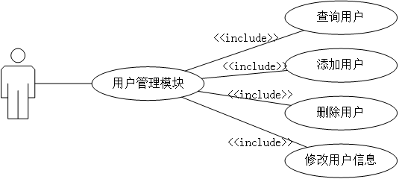

图3.5 用户管理用例图

1. 登录注册用例

|  |  |
| --- | --- |
| 用例名称 | 登录 |
| 参与者 | 所有用户 |
| 简要说明 | 已注册的用户登录系统，未注册的用户注册账户 |
| 前置条件 | 无 |
| 后置条件 | 登录成功则系统显示登录后的界面；  注册成功则显示登录界面。 |
| 基本事件流 | 点击 “登录我的学习社区”，跳转到登录界面；  已注册的用户填写正确的用户名和密码；  可选择是否记住用户名和密码；  点击“确定”登录系统；  未注册的用户点击“注册一个新用户”，跳转到注册页面；  填写用户名、密码、电话等信息；  点击“提交”。 |
| 其他事件流 | 放弃登录，则可点击“返回首页”；  放弃注册，则可点击“重置”或“返回首页”；  注册时，系统中已存在相同的用户名，则不允许新用户注册。 |

1. 用户管理用例

|  |  |
| --- | --- |
| 用例名称 | 用户管理 |
| 参与者 | 管理员 |
| 简要说明 | 管理员对系统已注册用户的个人信息进行管理 |
| 前置条件 | 管理员登录系统，进入到用户管理模块 |
| 后置条件 | 更新被操作的用户信息的相关记录。 |
| 基本事件流 | 进入用户管理模块；  查询：  在“输入查询条件处”选择性别，或在“用户名”处输入用户名；  点击“查询”按钮进行用户查询。  添加：  在用户列表底部点击“添加”按钮；  填写用户名、密码、联系电话等信息；  点击“提交”完成添加。  删除：  在查询结果中，点击“删除”按钮。  修改：  在查询结果中，点击“修改”按钮；  编辑用户资料，除了用户名不可更改，其余的信息均可以修改；  点击“提交”完成修改。 |
| 其他事件流 | 放弃添加或修改，则点击“重置”或“返回用户管理” |

# 4 系统设计

## 4.1 系统架构设计

根据需求分析和UML建模的结果，现将面向MOOC的学习社区的系统总体架构设计为下图所示。

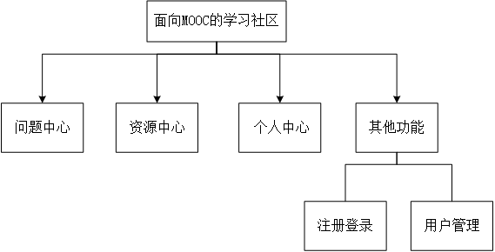

图4.1 系统总体架构图

本文设计的面向MOOC的学习社区以问题中心为核心模块，学习者之间通过问答的模式共享知识、交流信息、协作进步，从而实现社群式学习。资源中心则是集合了各种学习资源的模块，可以供学习者自主学习使用，另外还作为问题中心的辅助模块，系统可以利用其为未解答的问题提供推送资源的服务。个人中心则是将用户信息管理集中在一个模块处理，与学习相关的模块分割来。

## 4.2 系统功能模块设计

### 4.2.1 问题中心模块

问题中心为学习者提供基础的提问与回答功能，此外还有问题推送、资源推送和答案排序功能。当一个学习者在学习过程中产生疑问时，他可以在问题中心下的“我的提问”子模块提出问题。提问者发布问题后，该问题被公布在问题中心的“问题列表”中，在“问题列表”子模块中，用户可以根据领域或问题名称来查询问题。所有用户都可以浏览问题并作答，答案将以点赞数降序排列。这个问题在发布过程中，需要提问的用户选择问题所属领域并填写知识点。与之对应的，每位用户都有一个标签标示他所属的领域，该标签的含义是用户在该领域内专业水平较高。在实际操作环境中，一个用户可以在多个同等级领域里具备较高的专业水准，因而该用户可以有多个标签。带有某一标签的问题将被系统推送给带有该标签的用户。每个资源也有其所属领域，含义与问题所属标签相类似，表示该资源属于标签所代表的专业范畴。带有某一领域标签的资源将被系统推送给提出了带有该标签的问题的提问者。

领域这个概念在本设计中是一种对现实情况进行抽象后的象征，代表着问题所属的大的知识体系；知识点则是大的知识体系结构下的具体知识节点，从本质上来看知识点也是一个标签，但与领域标签不是对等的关系，而是从属于某一领域标签下。知识体系来源于MOOC平台的课程设计，与具体课程相关。问题中心就是以这种方式与MOOC课程内容密切联系在一起。问题中心模块设计如下图。

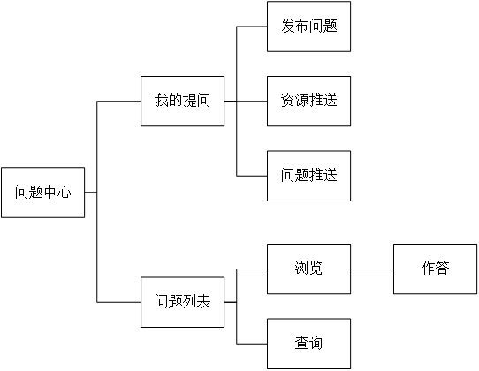

图4.2 问题中心模块设计图

### 4.2.2 资源中心

资源中心作为学习资料的集中地，将教师上传的课程资料（课件、推荐书籍等）和学习者上传的学习资料综合在一起，供学习者根据领域或资源名称搜索资源。一般来说，学习者在学习过程中产生疑问后，首先会采用查找资料的方式尝试自主解决问题，因此在学习社区中，一个集合各种学习资料的资源中心不可或缺。如上文所说，每一个资源拥有一个领域标签，表明该资源属于哪个专业范畴，以便于学习者自主查询和系统自动推送给相关领域的问题的提问者，这也使得资源中心与MOOC课程结合起来。此外，学习者可以在查询资源时选择领域以缩小查找范围，也可以根据资源名称模糊查询。资源中心模块设计如下图。

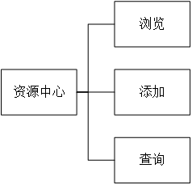

图4.3 资源中心模块设计图

### 4.2.3 个人中心

学习者登录本系统后，可以在个人中心浏览并更改个人信息。除了用户名不可修改以外，学习者可以在线更改密码、真实姓名、年龄、专业、性别、联系电话和邮箱等条目。完整的个人信息有助于促进学习者之间的相互了解乃至信任，从而提升学习者协同合作的效率和学习动力，提高学习社区的凝聚力，与问题中心和资源中心共同实现了在线学习社区的设计目的。个人中心模块设计如下图。

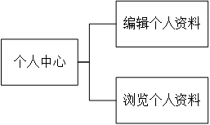

图4.4 个人中心模块设计图

### 4.2.4 注册登录

注册登录模块的作用是为已注册的用户提供登录界面，为未注册的用户提供注册服务。如果当前使用者未登录本系统，则只能访问资源中心模块，不能访问问题中心和个人中心等模块的功能，而前文提到了本学习社区是以问题中心为核心模块的，因而未登录者不得使用问题中心的设计是为了引导使用者注册账户。如前文所说，完整的个人信息有利于学习者的社交，进一步帮助学习者完成在线学习，所以本文采用这种设计鼓励使用者注册，以便让学习者尽可能多地参与到学习社区里来，从而提升学习社区在学习者社交方面的完整度。

若当前使用者已注册，则点击 “登录我的学习社区”，跳转到登录界面，填写正确的用户名和密码； 未注册的用户在点击“登录我的学习社区”后，点击“注册一个新用户”，跳转到注册页面，填写用户名、密码、专业领域、电话等信息，点击提交按钮后系统将检查数据库中是否有相同的用户名，如果有相同的用户名，则提示注册者换一个用户名，若没有，则注册成功。注册登录模块设计如下图。

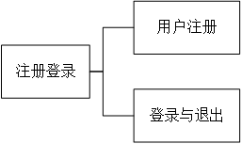

图4.5 注册登录模块设计图

### 4.2.5 用户管理

用户管理是提供给系统管理员的管理模块，在此模块内，管理员可以看到已注册用户的个人信息，并有权力修改用户信息，也可以直接在用户管理模块里添加或删除用户。用户管理模块设计如下。

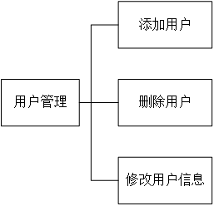

图4.6 用户管理模块设计图

## 4.2 数据库设计

数据库设计是在一个特定的应用情景下，设计构造一个最优的数据库模式，以有效地存储数据，满足系统的数据管理需求。数据库是系统的根基，良好的数据库设计是对系统可用性的有效支持，而一个良好的数据库应当逻辑清晰、满足系统所有功能需求并具备良好的数据库性能。本文采用的是MySQL数据库，配合MySQL Workbench图形化管理工具。

1. 问题表question

|  |  |  |  |  |
| --- | --- | --- | --- | --- |
| 字段名称 | 数据类型 | 长度 | 能否为空 | 字段说明 |
| id | int | 11 | 否 | 问题id（主键） |
| user_name | char | 40 | 否 | 提问者用户名 |
| title | text |  | 能 | 问题题目 |
| major | char | 45 | 否 | 问题所属领域 |
| question | text |  | 否 | 问题描述 |
| solve | int | 11 | 能 | 问题是否被解决 |
| point | char | 45 | 能 | 知识点 |

1. 回答表solution

|  |  |  |  |  |
| --- | --- | --- | --- | --- |
| 字段名称 | 数据类型 | 长度 | 能否为空 | 字段说明 |
| s_id | int | 11 | 否 | 问题id |
| s_username | char | 45 | 否 | 回答者用户名 |
| s_solution | text |  | 否 | 回答的内容 |
| s_like | int | 11 | 否 | 回答收获的赞数 |
| s_n | int | 11 | 否 | 答案id（主键） |

1. 资源表study

|  |  |  |  |  |
| --- | --- | --- | --- | --- |
| 字段名称 | 数据类型 | 长度 | 能否为空 | 字段说明 |
| id | int | 11 | 否 | 资源id（主键） |
| s_major | char | 45 | 否 | 资源所属领域 |
| s_title | text |  | 能 | 资源名称 |
| s_author | char | 45 | 能 | 资源作者 |
| s_content | text |  | 能 | 资源内容 |

1. 用户表usertable

|  |  |  |  |  |
| --- | --- | --- | --- | --- |
| 字段名称 | 数据类型 | 长度 | 能否为空 | 字段说明 |
| user_name | char | 24 | 否 | 用户名（主键） |
| user_password | char | 24 | 否 | 用户密码 |
| user_true_name | char | 24 | 否 | 用户真名 |
| user_age | int | 5 | 能 | 用户年龄 |
| user_sex | char | 4 | 能 | 用户性别 |
| user_telephone | char | 15 | 否 | 用户电话 |
| user_email | char | 40 | 能 | 用户邮箱 |
| user_role | int | 11 | 否 | 用户权限 |
| user_books | int | 11 | 否 | 用户占有的资源 |
| user_major | char | 45 | 能 | 用户所属领域 |

系统数据库关系图如下所示。

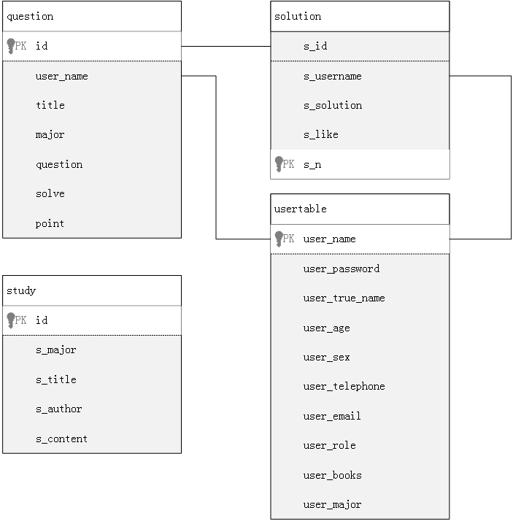

图4.7 系统数据库关系图

# 5 系统部分实现与测试

## 5.1 系统部分实现

经过需求分析、系统设计和数据库设计，本文利用Myeclipse实现了前文所设计的系统的基础功能。本文实现的面向MOOC的学习社区是一个B/S模式的Web应用，B/S结构的一个很大的优势在于其大部分事务逻辑都是在服务器端（Server端）实现的，同时本文使用的后台语言Java是跨平台语言，与B/S结构相得益彰。下面介绍本系统的主要界面和功能实现的方法。

本系统的JSP组织如下图。

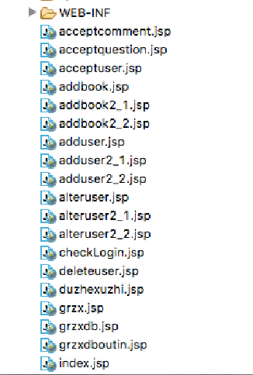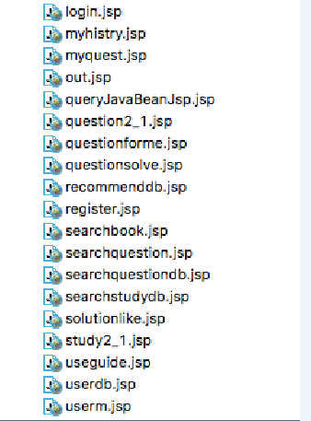

图5.1 JSP源码组织结构

进入学习社区的首页如下图所示。其对应的JSP文件是index.jsp。

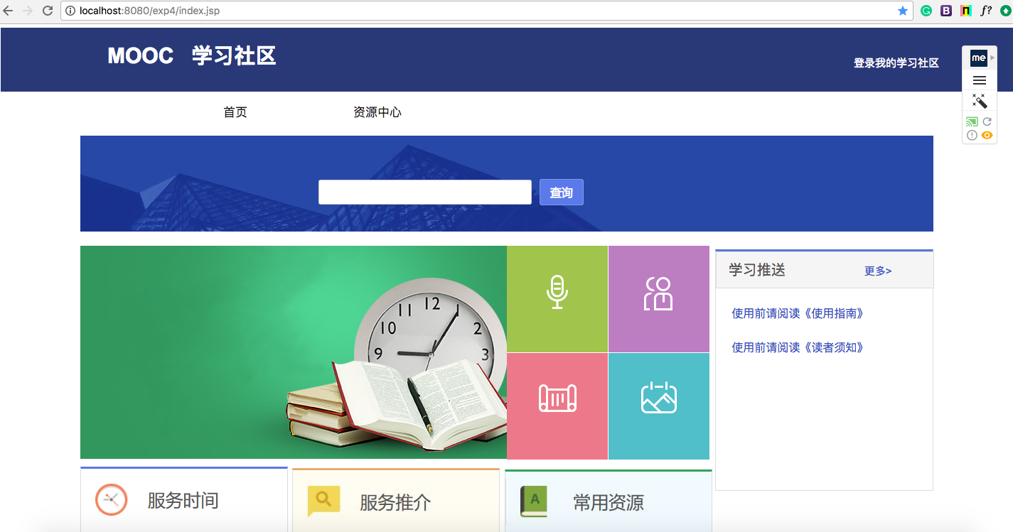

图5.2 未登录时的首页界面

点击“登录我的学习社区”。其对应的JSP文件是login.jsp，是前端页面，checklogin.jsp为其后台。checklogin.jsp接收到前端表单传来的用户名sysuser_name和密码sysuser_password后，到数据库usertable表中查询是否存在相应的记录。若存在，则登录成功，重定位到登录后的首页；如不存在，则登录失败，重定位到登录界面login.jsp。

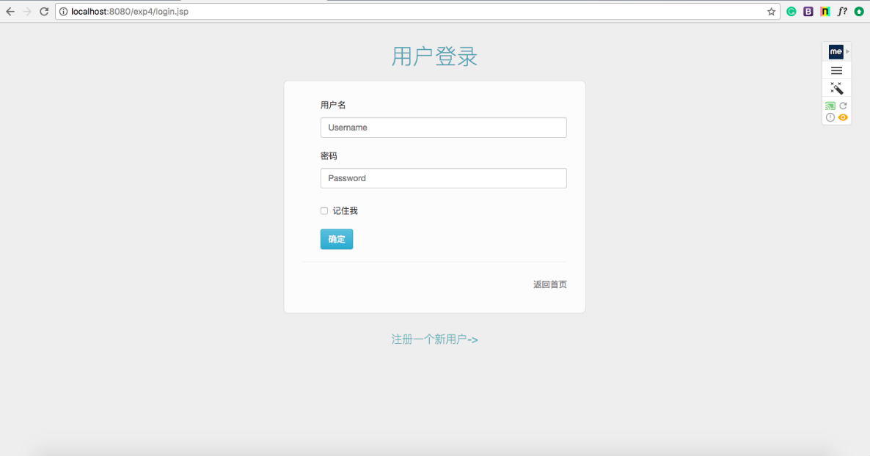

图5.3 用户登录界面

以普通用户身份登录后的首页界面。用普通用户b的账号登录学习社区，可访问资源中心、问题中心和个人中心。

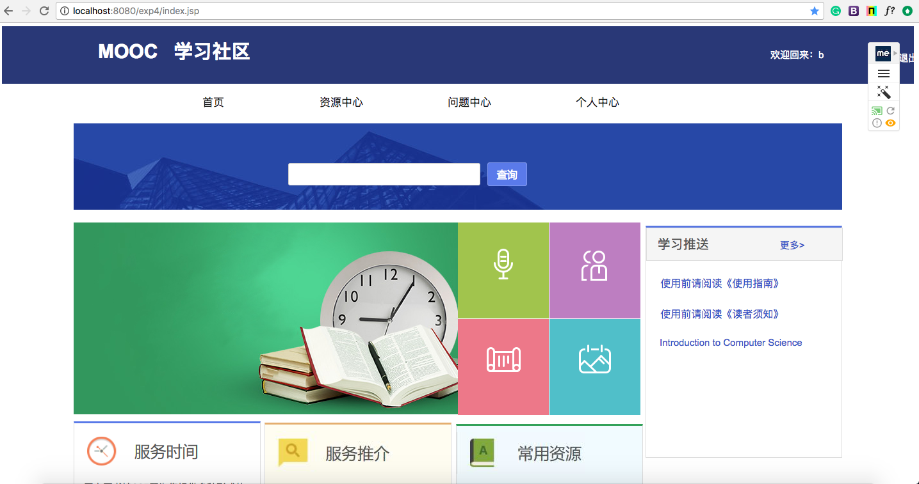

图5.4 普通用户登录后的首页界面

问题中心的“我的提问”子模块。其对应的JSP文件是myquest.jsp，该文件中的版块有发布问题的表单、历史提问和推送给当前用户的问题。

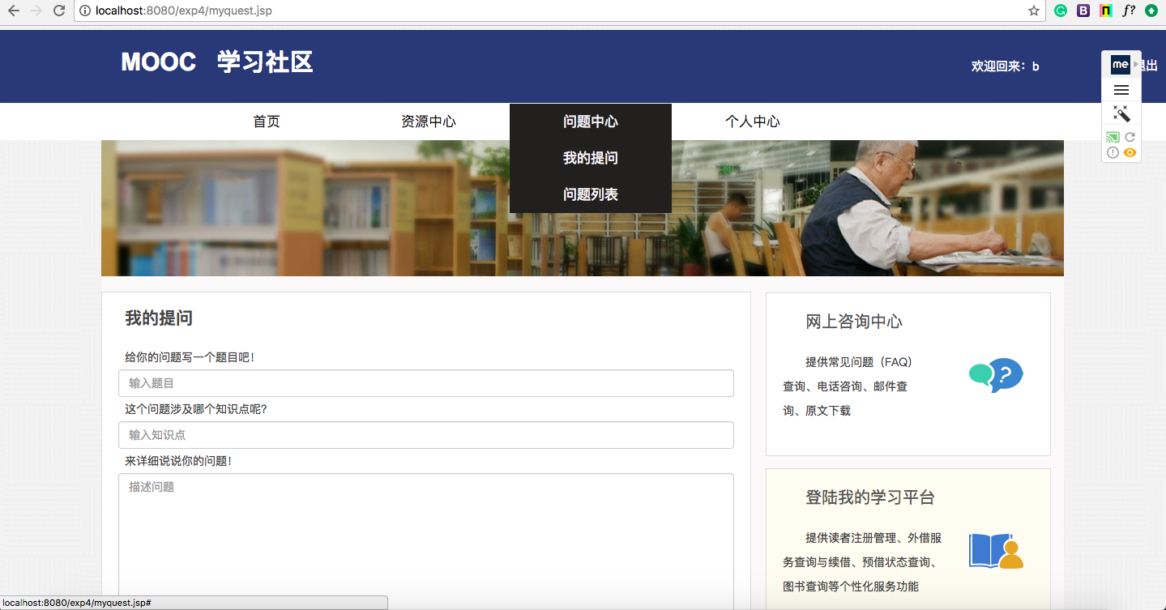

图5.5 “我的提问”界面

发布问题的表单。该表单用对应的后台JSP文件是acceptquestion.jsp，后台文件用title变量接收前端送来的问题题目，用point变量接收知识点，用question变量接收问题描述，用major变量接收问题所属领域，将接收到的信息插入question表中。

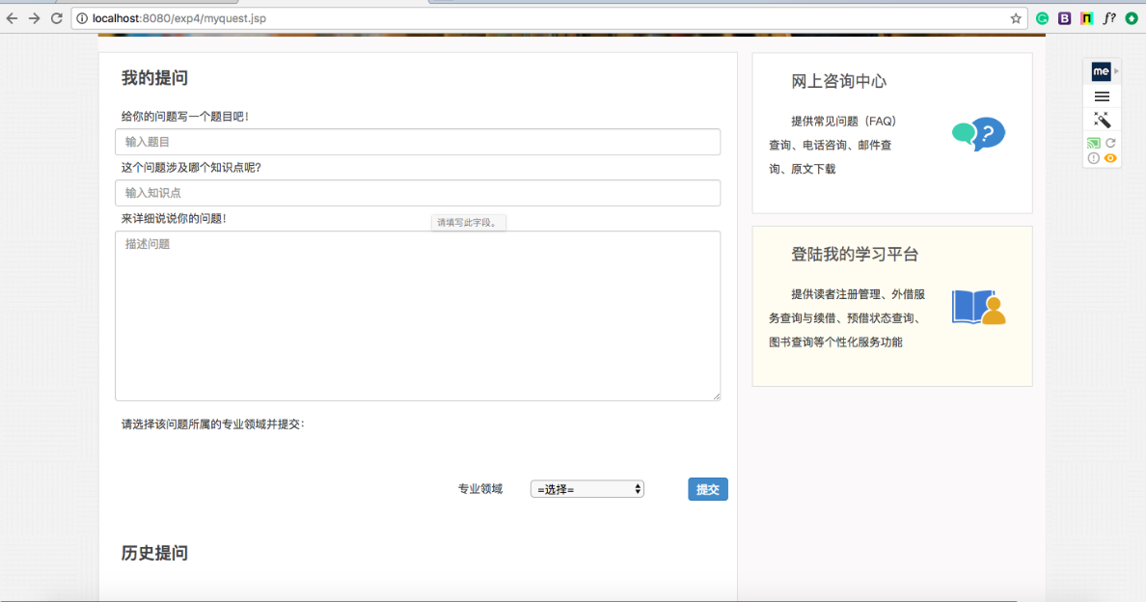

图5.6 发布问题版块

历史提问和推送给当前用户的问题。历史提问对应的页面是myhistory.jsp，显示出的列表内容是通过获得当前用户的用户名，用该用户名在question表中查找符合条件的记录，点击标题则可跳转到问题详情页面。推送给当前用户的问题对应的页面是questionforme.jsp，显示出的列表内容是通过获得当前用户的专业领域在question表中查找符合条件的记录，点击标题则可跳转到问题详情页面。

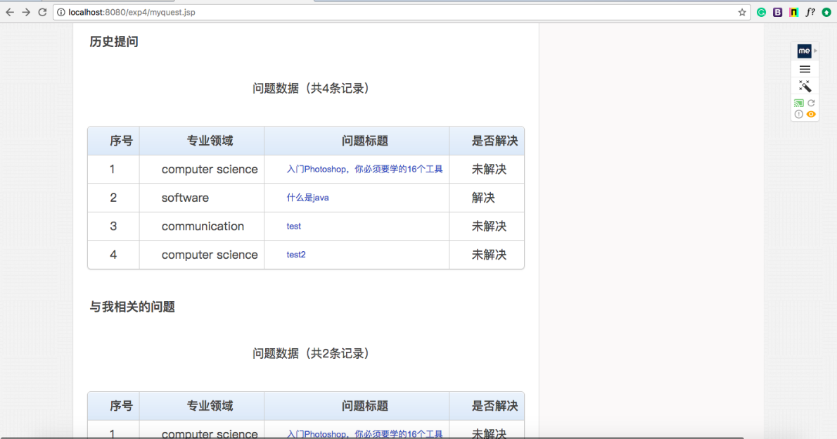

图5.7 历史提问和推送给当前用户的问题版块

问题详情页面。对应的JSP文件是question2_1.jsp，用questionid变量接收问题id，从而跳转到该问题id对应的问题详情页中。到了具体问题的详情页中后，再通过questionid在solution表中查找该questionid对应的答案，并将答案以赞数降序排序。在问题详情页中，有发布答案的表单，其对应的后台JSP文件为acceptcomment.jsp，后台文件用question变量接收表单传来的答案，再获取当前用户的用户名和问题id，插入到solution表中。

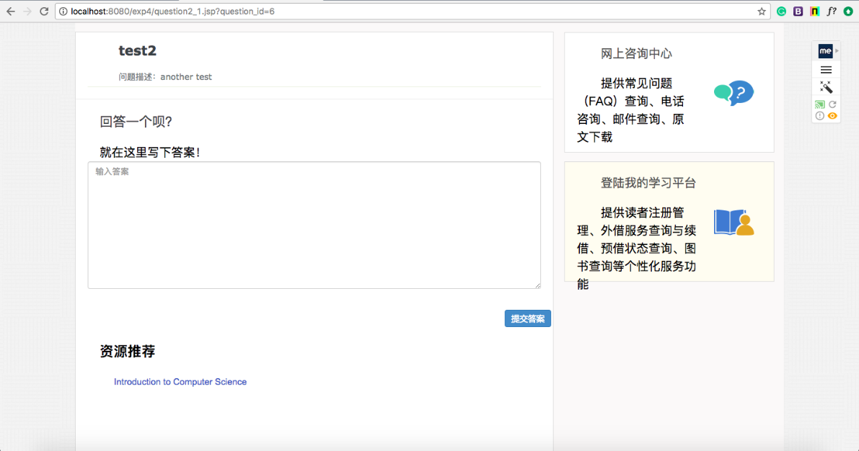

图5.8 问题详情界面

答案排序。其对应的JSP文件为solutionlike.jsp，当用户在问题详情页中对回答点赞时，动作传到solutionlike.jsp，此文件便在solution表中将对应答案id的s_like自增。

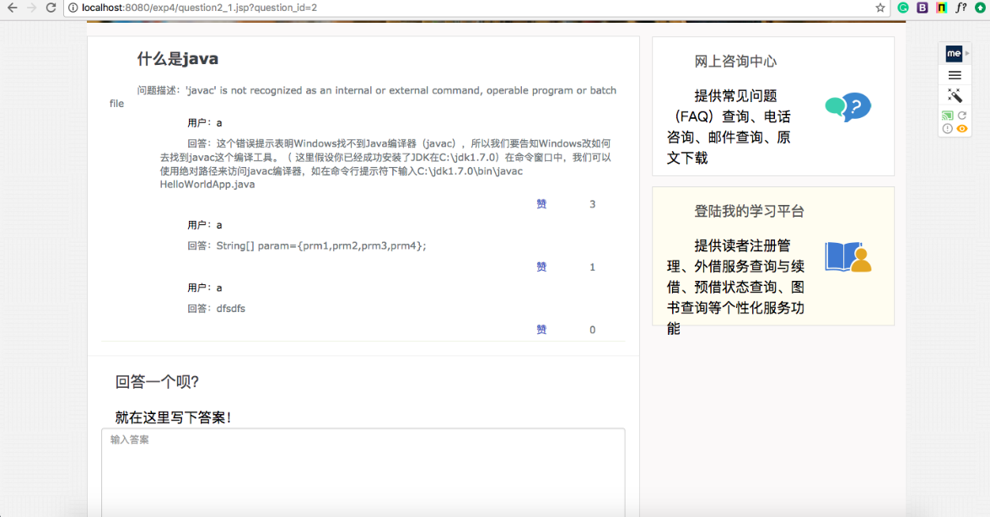

图5.9 答案排序版块

问题中心的“问题列表”子模块。其对应的JSP文件为searchquestion.jsp，页面中的表单对应的JSP文件为searchquestiondb.jsp，该文件的作用是查询数据库question表，将该表中的所有记录展示出来。

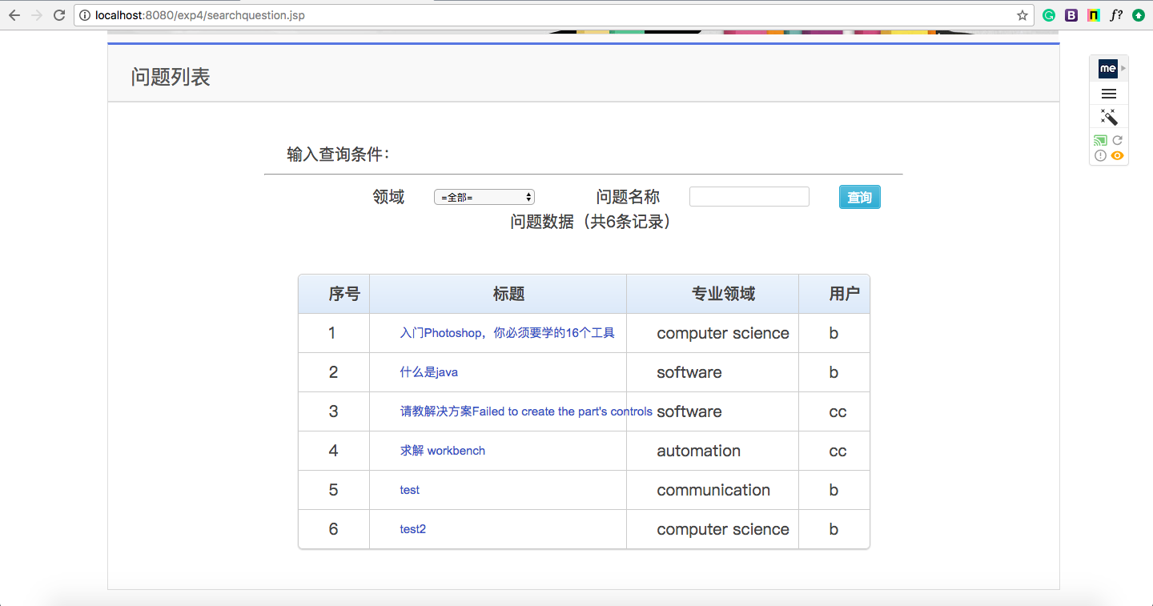

图5.10 “问题列表”界面

资源中心界面。其对应的JSP文件是searchbook.jsp，页面中的表单对应的页面为searchstudydb.jsp。searchstudydb.jsp的作用是查询数据库study表，将该表中的所有记录展示出来。

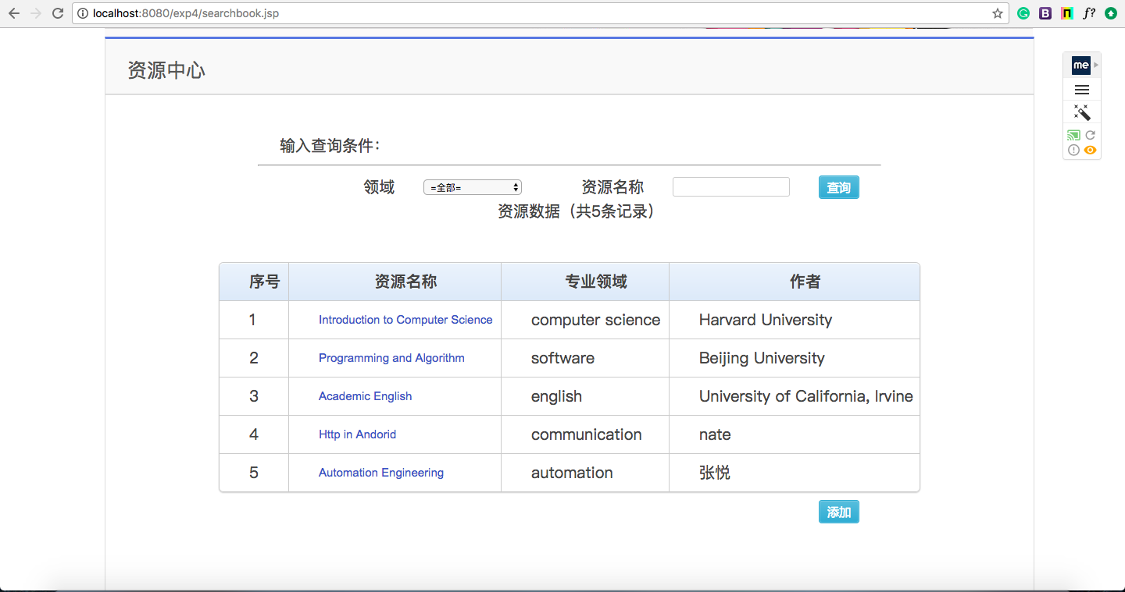

图5.11 资源中心界面

添加资源的表单。其对应的JSP文件是addbook.jsp，其中的表单对应的页面是addbook2_1.jsp，后台文件是addbook2_2.jsp。addbook2_2.jsp用stitle变量接收资源名称，用smajor变量接收资源所属领域，用sauthor变量接收资源作者，用scontext变量接收资源内容，将接收到的内容插入study表。

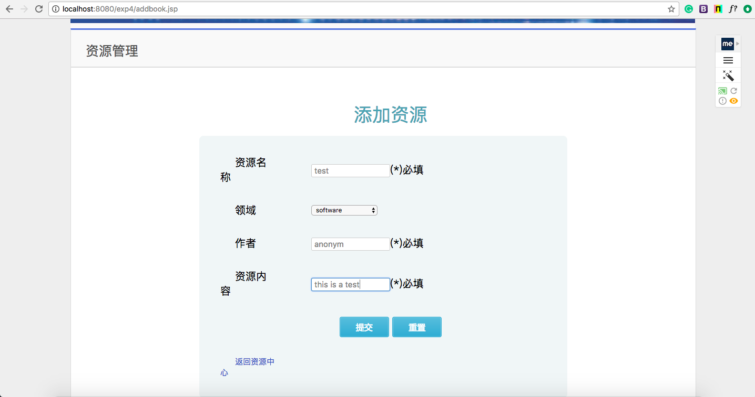

图5.12 添加资源的界面

资源详情页面。其对应的JSP文件是study2_1.jsp，作用是展示具体资源的内容。

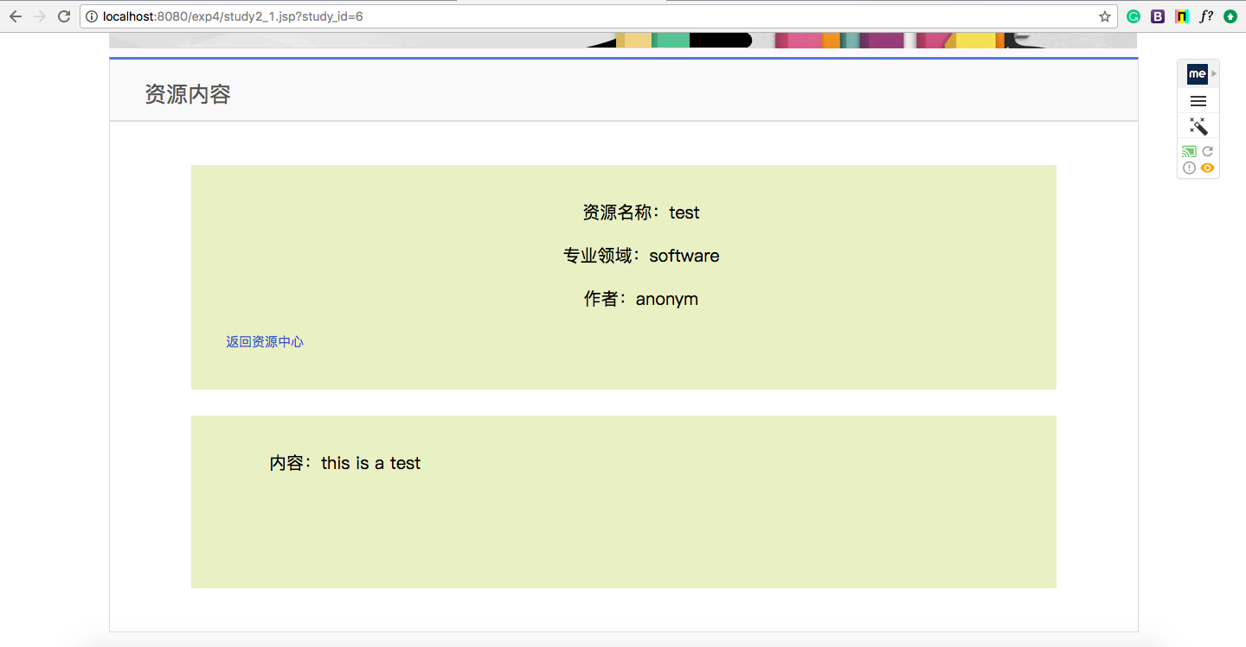

图5.13 资源详情页面

个人中心界面。其对应的JSP文件是grzx.jsp，页面中的表单对应的文件是grzxdb.jsp，后台文件是grzxboutin.jsp。grzxboutin.jsp用username变量接收用户名，用password变量接收密码，用usertruename变量接收真实姓名，用age变量接收年龄，用usermajor变量接收专业，用sex变量接收性别，用telephone变量接收联系电话，用email变量接收邮箱，将接收到的内容插入usertable表。

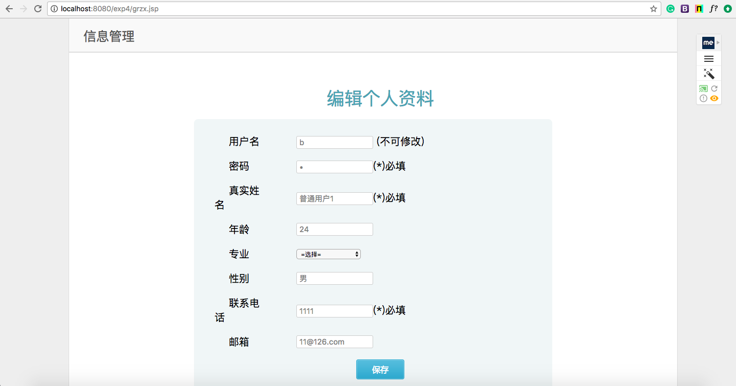

图5.14 个人中心界面

以管理员身份登录后的首页界面。管理员的导航栏比普通用户多了一个“用户管理”模块。

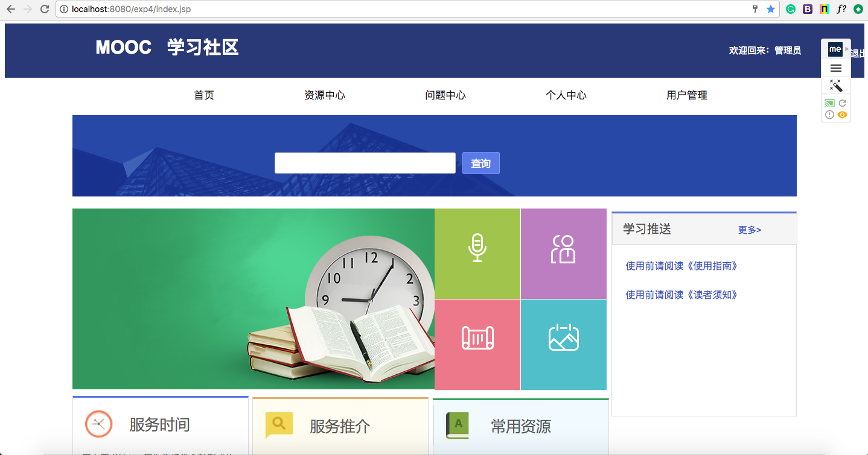

图5.15 管理员登录后的首页界面

用户管理界面。其对应的其对应的JSP文件是userm.jsp，页面中的表单对应的后台文件是userdb.jsp。userdb.jsp的作用是查询数据库usertable表中的内容，将该表中的所有记录展示出来。

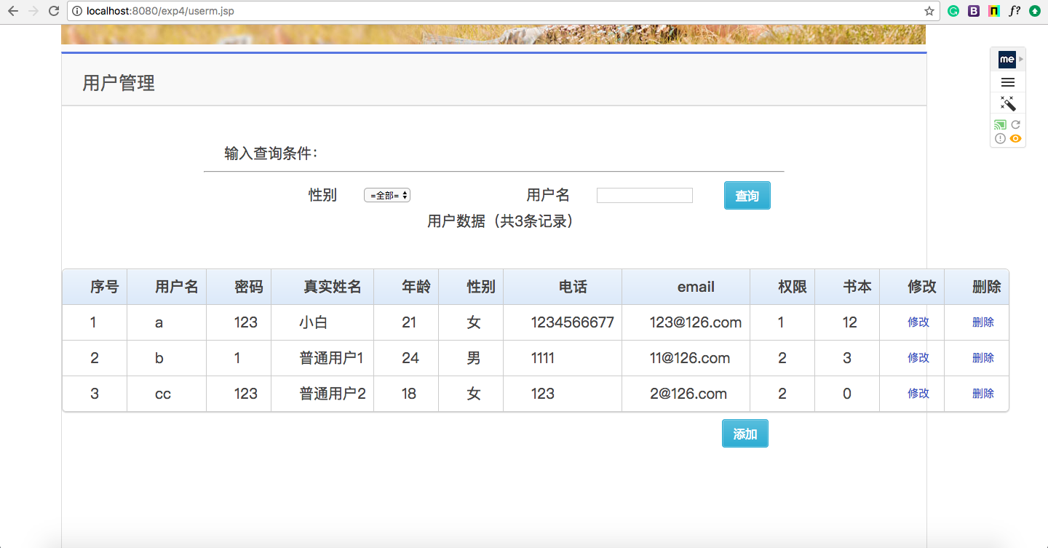

图5.16 用户管理界面

修改用户资料的界面。其对应的JSP文件是alteruser.jsp，页面中的表单对应的文件是alteruser2_1.jsp，后台文件是alteruser2_2.jsp。alteruser2_2.jsp用username变量接收用户名，用password变量接收密码，用usertruename变量接收真实姓名，用age变量接收年龄，用usermajor变量接收专业，用sex变量接收性别，用telephone变量接收联系电话，用email变量接收邮箱，将接收到的内容插入usertable表。

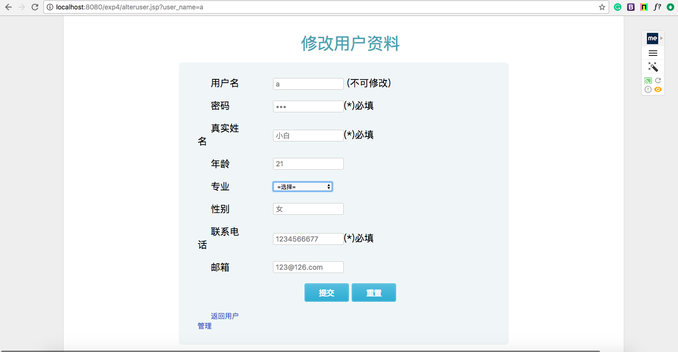

图5.17 修改用户资料的页面

添加用户的界面。其对应的JSP文件是adduser.jsp，页面中的表单对应的文件是adduser2_1.jsp，后台文件是adduser2_2.jsp。adduser2_2.jsp用username变量接收用户名，用password变量接收密码，用usertruename变量接收真实姓名，用age变量接收年龄，用usermajor变量接收专业，用sex变量接收性别，用telephone变量接收联系电话，用email变量接收邮箱，将接收到的内容插入usertable表。

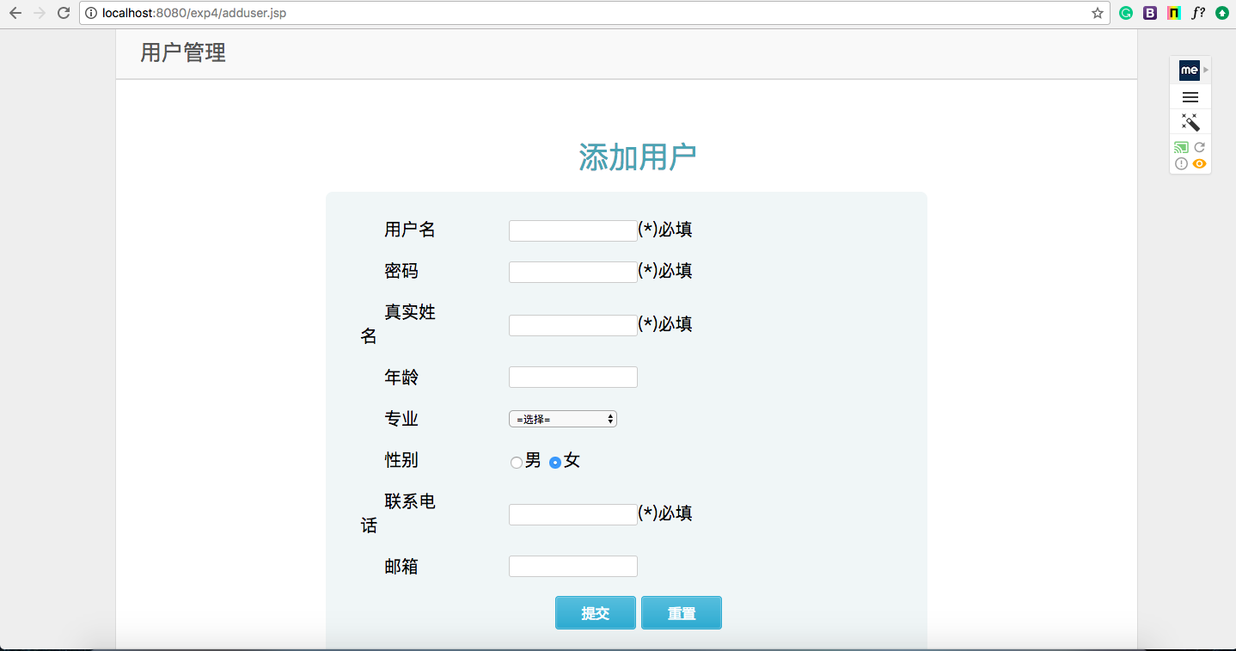

图5.18 添加用户的页面

## 5.2 系统测试

软件测试是通过手工或自动化工具来查找软件缺陷的过程，其目的是尽可能发现缺陷并保证缺陷被修改。一个好的测试用例应当发现至今未发现的错误，这是不断完善系统、控制系统质量的重要手段。本系统经过了功能测试、可用性测试和兼容性测试，在功能测试上检测本系统是否符合设计，在可用性测试上检测本系统界面和UI是否清晰合理，在兼容性测试上检测本系统在不同浏览器上的效果。

功能测试包括链接测试、表单测试、session测试和数据库测试。

1. 链接测试用来测试系统中的各超链接是否指向正确的网页，是否有孤立的页面，是否有不存在的页面，删除问题后是否还会显示出来。经测试，本系统最初存在少许指向错误的链接，发现后即刻修正了代码。
2. 表单测试用来测试用户提交表单时，如果出现输入错误，页面是否会有相应的提醒，服务器端能否正确接收表单信息。经测试，本系统可以报错提醒，可以正常接收表单。
3. session测试用来测试页面刷新或页面跳转后，各页面是否正常工作。经测试，系统工作正常。
4. 数据库测试用来测试数据表结构是否合理，数据类型是否适宜，表单信息是否能被正确写入。经测试，本系统在写入中文时存在编码问题，改用英文后正常。

可用性测试包括界面和用户体验方面的测试。

1. 界面是否具有整体性，包括配色、版块布局等。本系统使用的UI框架是扁平化风格的，外观简明，便于操作。
2. 导航是否清晰明了，设置是否直观易懂。导航直接指向各主要功能模块，使用简单。

兼容性测试主要是在Safari浏览器和Google chrome浏览器上查看页面能否正确显示。

经过反复测试与修改，本系统在功能上已经基本达到了需求分析和系统设计中的要求。界面主打简洁风格，导航简单清晰，可用性较好。在兼容性测试时，两个浏览器中的显示有所不同，但界面内容的显示是正确的，风格上也是统一的。

# 6 总结与展望

## 6.1 论文总结

虽然MOOC作为新兴教育模式，其发展欣欣向荣，但比起有漫长时间积淀，经过历史长河筛选的传统教学方式，它在许多方面仍然有很大的改进空间。从研究文献中可以看出，MOOC平台的学习效果不算理想，低完成率和不高的满意度束缚了MOOC的进一步飞跃。本文主要从学习者之间的社交这个角度，分析了当今在线学习社区的需求，提出了一种通过问答模式促进学习者间高效交流的解决方法。

本课题的主要研究工作如下：

1. 总结分析了MOOC平台的现状和发展趋势，明晰了本文的研究方向和课题意义。
2. 简单介绍了系统开发使用的工具和开发环境。
3. 经过对国内外文献的研究总结，制定了详细的需求分析，并绘制了UML用例图；在需求分析的基础上完成了系统功能模块的设计和数据库的设计。
4. 采用B/S架构和JSP技术实现了面向MOOC的学习社区，并使用Bootstrap框架美化了UI，改善了用户体验。
5. 对系统进行多次测试，逐步减少了系统运行错误，完善了系统功能。

## 

## 6.2 工作展望

对面向MOOC的学习社区的研究是一个综合性很强的课题，涉及教育学、心理学以及计算机科学等。由于时间紧迫加上笔者水平有限，对本文设计的系统的实现更侧重于思想的表达，在系统的可用性、健壮性等方面还有很大的改进空间。开发细节涉及网页前端技术、JSP技术、UI设计和数据库技术等诸多方面，未及笔者深入研究，因而本文设计开发的系统是向网站开发迈出的一小步，仍然属于初探，还有许多方面的问题需要进一步的深钻实践。

首先，本系统在细节上还有很多可以完善的部分，在各模块和数据库的设计上仍有不少考虑不周之处。

其次，本系统更类似于表达思路的概念模型，实用性上还有待提高。

以上都是今后需要改进的地方，如何完善设计、提高实用性、构建优雅的代码结构将是接下来的工作重点。

# 参考文献

[1] 郝丹.国内MOOC研究现状的文献分析[J].中国远程教育（综合版）,2013,(11):42-50.DOI:10.3969/j.issn.1009-458X.2013.11.007.

[2] 陈雪贞.MOOC的国际发展现状及其对中国大学英语教学改革的启示[J].内蒙古师范大学学报（哲学社会科学版）,2016,45(3):74-77,89.DOI:10.3969/j.issn.1001-7623.2016.03.016.

[3] 范新星.Web 2.0环境对网络学习共同体的支持[C].//第七届教育技术国际论坛(ETIF2008)论文集.2008:76-79.

[4] 王海东,丁兴富.在网络虚拟环境中构建学习社区[J].中国电化教育,2004,(11):29-32.DOI:10.3969/j.issn.1006-9860.2004.11.008.

[5] 余胜泉,万海鹏.支持课程大规模开放的学习技术[J].中国电化教育,2014,(7):7-18.DOI:10.3969/j.issn.1006-9860.2014.07.002.

[6] 祁涛，王应解.关于慕课若干认识误区的思考.中国电化教育[J]，2015，（10）：28-32.

[7] 蒋卓轩,张岩,李晓明等.基于MOOC数据的学习行为分析与预测[J].计算机研究与发展,2015,(3):614-628.DOI:10.7544/issn1000-1239.2015.20140491.

[8] 任瑞仙,张敬环.网络学习环境中的情感交流[J].中国远程教育,2004,(9):37-40.DOI:10.3969/j.issn.1009-458X.2004.09.008.

[9] 樊文强.基于关联主义的大规模网络开放课程(MOOC)及其学习支持[J].远程教育杂志,2012,30(3):31-36.DOI:10.3969/j.issn.1672-0008.2012.03.005.

[10] 胡朝霞,李先进.国内外MOOC教学研究综述[J].新西部（下旬刊）,2015,(6):140-141.

[11] 赵磊磊,赵可云,胡凡刚等.我国MOOC领域研究现状及趋势分析[J].现代教育技术,2014,24(12):12-18.DOI:10.3969/j.issn.1009-8097.2014.12.002.

[12] 洪亮,余骞,冉从敬等.面向MOOC的在线课程社区系统设计与实现[J].信息资源管理学报,2014,(3):101-106.DOI:10.13365/j.jirm.2014.03.101.

[13] 励颖.面向中学的网络学习共同体平台的设计与实践[D].华东师范大学,2007.DOI:10.7666/d.y1207552.

[14] Wang Y, Cheng Y, Zheng Z. Evaluation design of learners' online learning quality in network learning platform[C]//Artificial Intelligence and Education (ICAIE), 2010 International Conference on. IEEE, 2010: 222-225.

[15] 王颖,张金磊,张宝辉等.大规模网络开放课程（MOOC）典型项目特征分析及启示*[J].远程教育杂志,2013,(4):67-75.DOI:10.3969/j.issn.1672-0008.2013.04.009.

[16] 陈肖庚,王顶明.MOOC的发展历程与主要特征分析[J].现代教育技术,2013,23(11):5-10.DOI:10.3969/j.issn.1009-8097.2013.11.001.

[17] 解方方.基于用户体验理论的游戏化学习社区界面设计研究[D].河北师范大学,2014.

[18] 洪新华.基于SNS的高校非正式学习社区研究——以浙江师范大学为例[D].浙江师范大学,2013.

[19] 张虎.基于Web2.0的大学生非正式学习环境构建[J].教育与职业,2010,(26):175-177.DOI:10.3969/j.issn.1004-3985.2010.26.081.

[20] 伍民友,过敏意.论MOOC及未来教育趋势[J].计算机教育,2013,(20):5-8.DOI:10.3969/j.issn.1672-5913.2013.20.003.

[21] 王之元,易晓东,李姗姗等.面向MOOC的程序设计语言课程教学设计[J].计算机教育,2014,(2):55-58.DOI:10.3969/j.issn.1672-5913.2014.02.015.

[22] 蒋翀,费洪晓.面向MOOC的新型教学模式探索[J].计算机教育,2014,(9):17-20.DOI:10.3969/j.issn.1672-5913.2014.09.005.

[23] 赵建华.网络学习社区构建的基本方法[J].现代远距离教育,2007,(5):26-29.DOI:10.3969/j.issn.1001-8700.2007.05.008.

[24] 郑旋,钟娟.Web2.0环境下的高校虚拟学习社区的构建[J].数字技术与应用,2016,(2):223-223.

[25] 康叶钦.在线教育的“后MOOC时代”——SPOC解析[J].清华大学教育研究,2014,35(1):85-93.

# 致谢

本文的研究成果是在导师何扬帆教授的悉心指导下完成的。从毕业设计选题开始，到论文最终定稿，期间的每一步何老师都付出了很多时间精力来帮助我研究课题。当我遇到难解的问题而求助于何老师时，我总能得到何老师认真细致的解答。何老师的严谨负责、亲切热情令我难以忘怀，一丝不苟的风范和敏锐的思维更是使我印象深刻。在此向何老师表示诚挚的感谢。

感谢武汉大学计算机学院对我的栽培，使我的大学四年没有虚度。

感谢母校武汉大学，将兼容并蓄的大气与浪漫奔放的情怀烙印在我的大学时光里。

感谢我的同学们，四年来一路互帮互助，毫不吝啬地分享知识与见解，使我收获良多。

感谢我的家人，没有你们的倾力支持，我无法成为现在的样子。

感谢我成长路上的所有人、所有事，是这些塑造了今天的我。